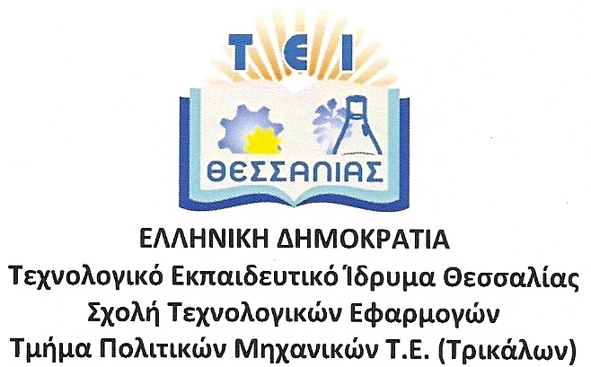

ΑΝΑΚΟΙΝΩΣΗ

Γίνεται γνωστό ότι το πρόγραμμα των Κατατακτήριων Εξετάσεων ορίζεται ως εξής:
- Στατική Ι: Δευτέρα 17 Δεκεμβρίου 2018 (διάρκεια 3 ώρες)
- Τεχνικό Σχέδιο Ι: Τρίτη 18 Δεκεμβρίου 2018 (διάρκεια 3 ώρες)
- Οικοδομική Ι: Τετάρτη 19 Δεκεμβρίου 2018 (διάρκεια 3 ώρες)
(Ώρα έναρξης εξετάσεων 9:00 π.μ.).
Οι υποψήφιοι υποχρεούνται να φέρουν αστυνομική ταυτότητα.

Τρίκαλα, 26-11-2018 Από τη Γραμματεία του Τμήματος

